**Οδηγίες εγκατάστασης βασικού προγράμματος.**

Πρώτα κάνουμε εγκατάσταση του αρχείου python 3.9.1.exe όπως φαίνεται στις παρακάτω εικόνες .

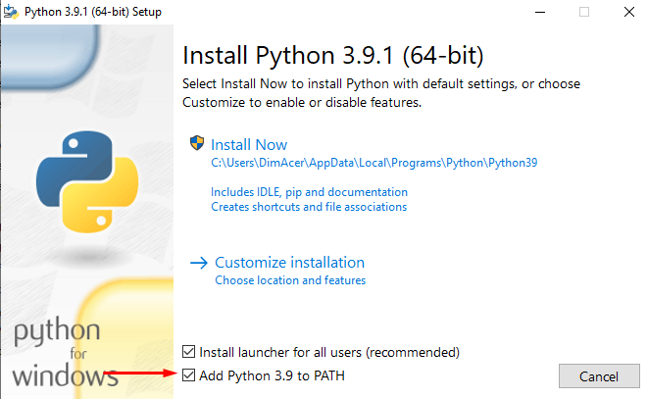

Αφού βάλουμε τικ στην επιλογή add Python 3.9 to PATH

Πατάμε την επιλόγη customize installation.

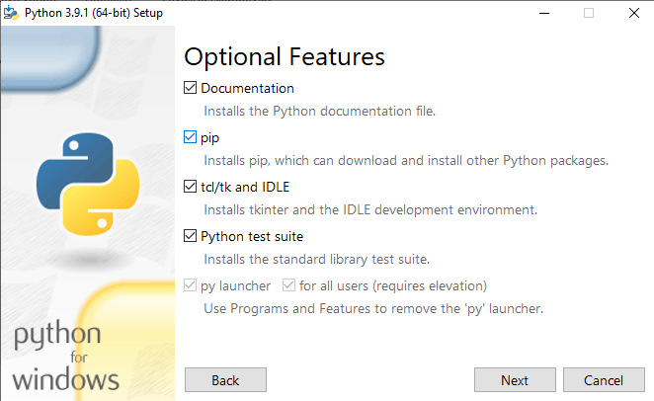

Σιγουρευόμαστε ότι ολες οι παραπάνω επιλογές είναι τικαρισμένες και πατάμε next

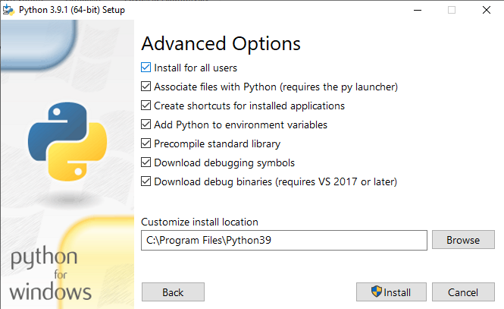

Έπειτα θα μας βγάλει στην παραπάνω σελίδα (Advanced Options) αφού τικάρουμε όλες τις επιλογές όπως φαίνεται στην εικόνα πατάμε install. Τα windows θα εμφανίσουν ένα μήνυμα το οποίο θα ρωτάει αν θέλετε να εγκαταστήσετε το συγκεκριμένο πρόγραμμα και θα πατήσετε την επιλογή ναι.

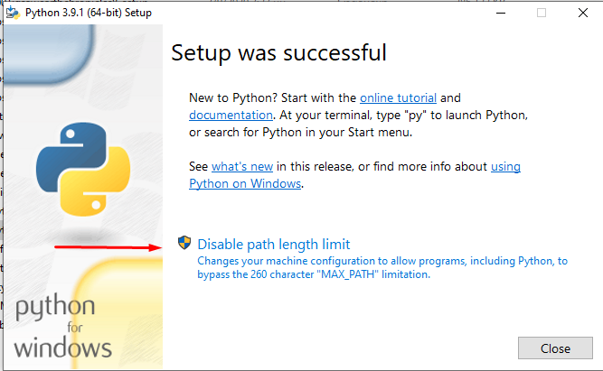

Αφού τελειώσει η εγκατάσταση θα πατήσετε την επιλογή Disable path length limit και θα πατήσετε πάλι ναι στο μήνυμα των windows και μετά πρέπει να κάνετε restart.

Αφού κάνετε το restart και αφού τελειώσει η εγκατάσταση της γλώσσας Python, για να λειτουργήσει το πρόγραμμα θα πρέπει να εγκαταστήσετε κάποιες βασικές «βιβλιοθήκες» για να τρέξει το πρόγραμμα. Για να το κάνετε αυτό πρέπει να ανοίξετε το τερματικό των windows πατώντας windows key[1] + r. Στη συνέχεια, κάτω αριστερά στην οθόνη θα βγεί ένα παράθυρο και σε αυτό το παράθυρο γράφετε: cmd.

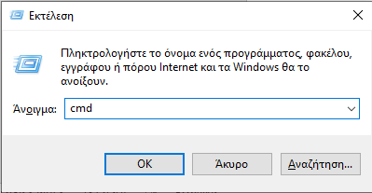

Μετά θα ανοίξει αυτόματα το τερματικό των windows

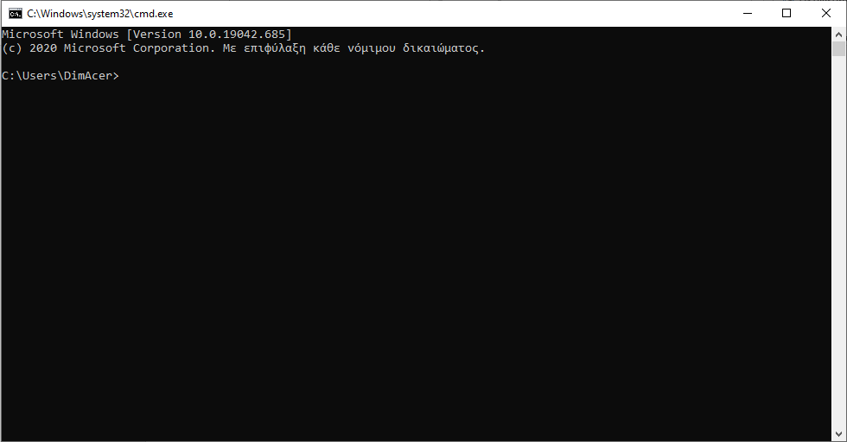

Γράφετε στο τερματικό την παρακάτω εντολή για να αναβαθμίσουμε των διαχειριστή των βιβλιοθηκών της python:

|  |
| --- |
| **python -m pip install –upgrade pip** |

έπειτα για να εγκαταστήσετε τις απαραίτητες βιβλιοθήκες γράφετε την εντολή:

|  |
| --- |
| **python -m pip install -r …** |

και το αρχείο requirements.txt θα πρέπει να το σύρετε μέσα στο τερματικό. Η τελική μορφή της εντολής είναι της μορφής:

|  |
| --- |
| **python -m pip install -r C:\users\DimAcer\Desktop\Python-File-Explorer-university-project-main\requirements.txt** |

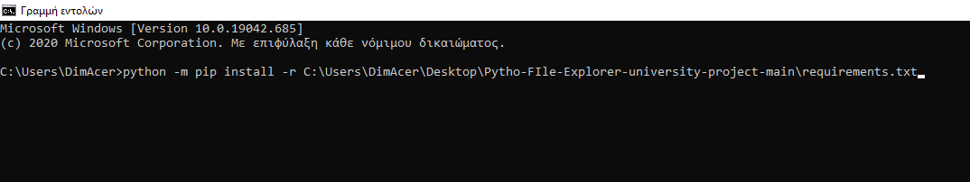

και θα γίνει αυτόματα η εγκατάσταση των βιβλιοθηκών.

Μόλις τελειώσει η εγκατάσταση των βιβλιοθηκών και το τερματικό μοιάζει κάπως έτσι:

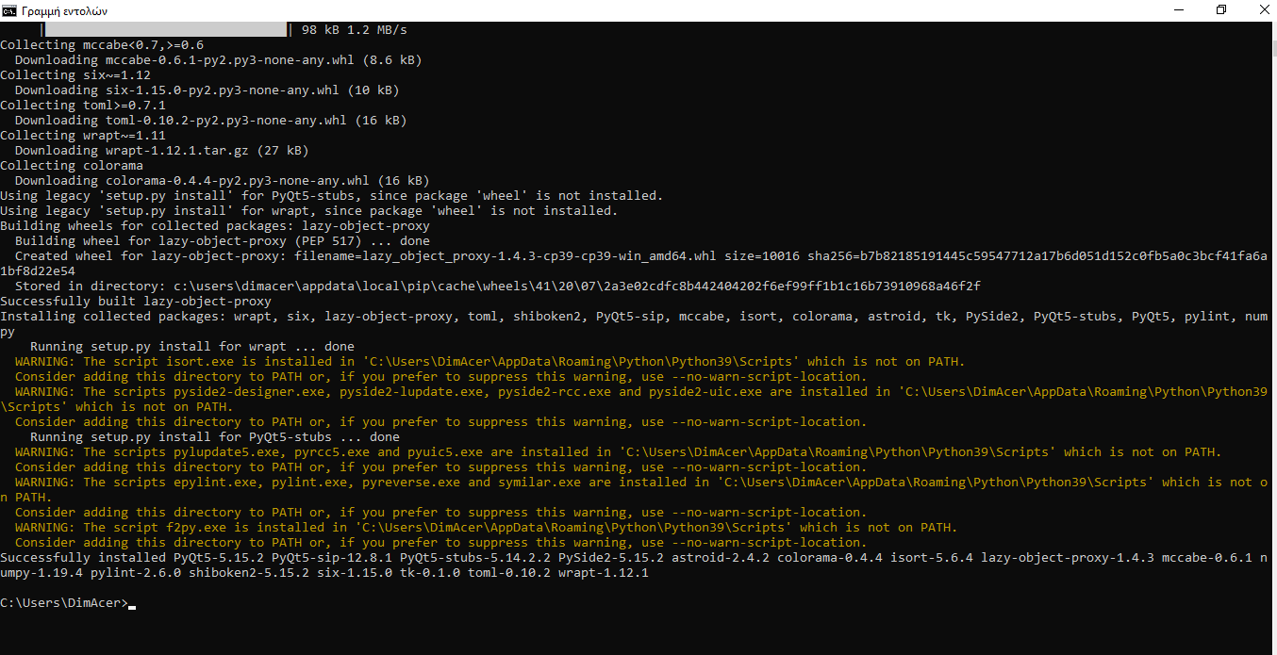

Τέλος, τρέχουμε το αρχείο PROJECT4.py

1. windows key είναι αυτό το κουμπί κάτω αριστερά στο πληκτρολόγιο με το σήμα των windows , το κουμπί δίπλα από το alt